Das Deutsche Kaiserreich – Reichsgründung 1871

2.6. Germania: Allegorische Darstellungen des Deutschen Reichs
Von Stefan Schuch

Als 1871 das Deutsche Kaiserreich gegründet wird, sehen viele ihre Sehnsucht nach einer geeinten deutschen Nation erfüllt. Seit der römischen Antike steht die Figur der Germania sinnbildlich für Germanen bzw. seit dem Mittelalter für die nationale Personifikation Deutschlands – im Wandel der Zeit mit wechselndem Bedeutungsgehalt, wie auch die beiden folgenden Germania-Darstellungen verdeutlichen.

Aufgabe 1
Betrachte die beiden unterschiedlichen Darstellungen der Germania genau. Wie wirken sie auf dich? Mit welchen Attributen sind die Germania-Figuren ausgestattet und was könnten diese symbolisieren? Berücksichtige den historischen Kontext. (In den Aufgaben 2 und 3 erfährst du mehr über die Bildaussagen beider Gemälde.)

Philipp Veit: Germania, 1848  (Öl auf Leinwand, 482 x 320 cm) | Friedrich August von Kaulbach: Deutschland – August 1914, 1914  (Öl auf Leinwand, 192 x 147 cm)
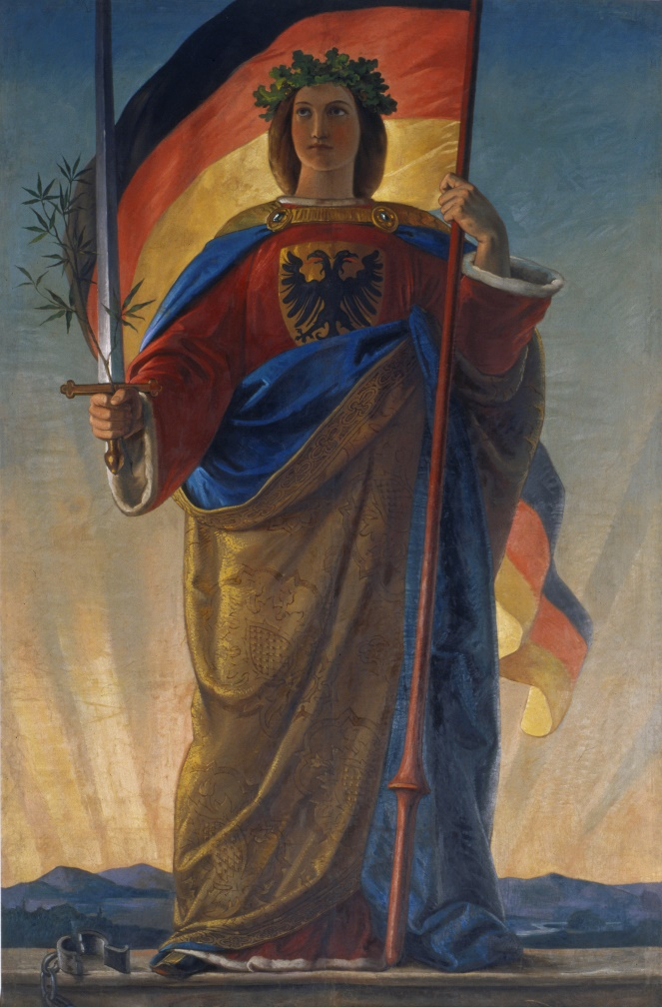  Quelle: Germanisches Nationalmuseum, Nürnberg, gemeinfrei, https://commons.wikimedia.org/w/index.php?curid=3095689 (15.09.2020). | 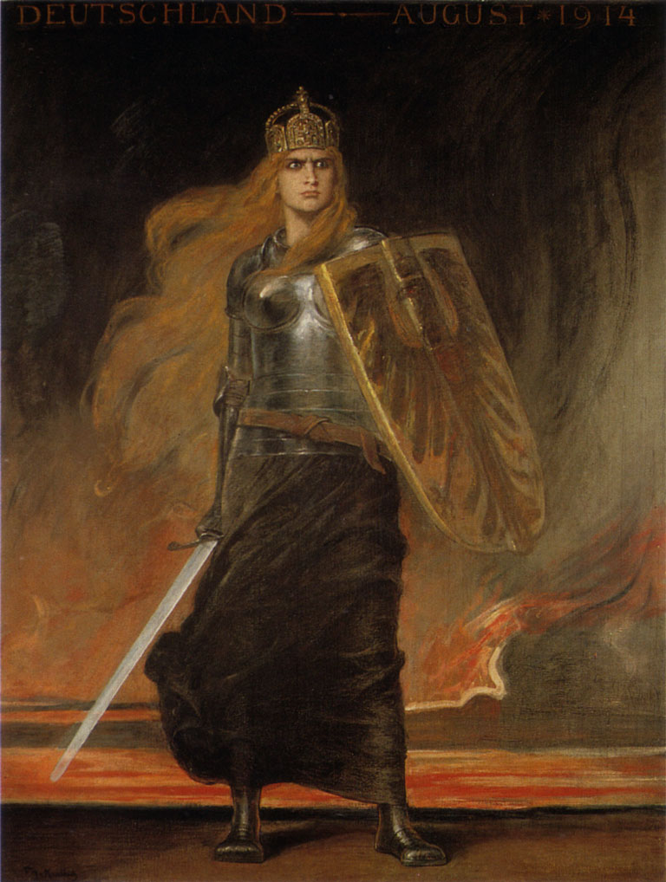  Quelle: Deutsches Historisches Museum, Berlin, gemeinfrei, https://commons.wikimedia.org/w/index.php?curid=712997 (15.09.2020).

Aufgabe 2
Schreibe die Wörter in die richtigen Felder.

Einheit – Zeit – Deutschen Bundes – schwarz-rot-goldene – Wehrhaftigkeit – Allegorie – Freiheitsdrang – Böses – Zukunft –Treue – Fesseln

Das Gemälde Germania von Philipp Veit ist eine ____________________ für Deutschland und hing in der Nationalversammlung in der Paulskirche. Auf dem Bild sieht man Germania mit einem Eichenlaubkranz, der für ____________________ steht, und einem Schwert, das ____________ ___________________ symbolisiert. Auf ihrem Brustschild ist das Wappen des ______________ ___________________ mit dem Doppeladler. In der Hand mit dem Schwert hält Germania auch einen Zweig des Mönchspfeffers, der __________________ abwehren soll. Die zuvor verbotene __________________________________ Fahne, welche sie mit der linken Hand hält, steht für die __________________ der deutschen Staaten. Zu ihren Füßen liegen gesprengte _______________________, die den __________________________________ symbolisieren. Im Rücken Germanias geht die Sonne auf, was den Beginn einer neuen ___________________ veranschaulicht. Der Blick der Frauenfigur ist in die _______________________ gerichtet.

Aufgabe 3
Markiere alle Begriffe, die verdeutlichen, dass es sich bei der Germania-Darstellung von Friedrich August von Kaulbach von 1914 um eine kriegerische Allegorie handelt.

Die Germania von Friedrich August von Kaulbach mit dem Titel Deutschland – August 1914 ist eine Personifizierung des Deutschen Reiches vor einem nächtlichen Hintergrund mit Flammen am Horizont. Der grimmige Blick der gerüsteten Frauenfigur ist leicht nach links gerichtet. Mit der der ottonischen Kaiserkrone auf dem Kopf, dem gezogenen Schwert, dem wappengeschmückten Schild und dem Brustharnisch stellt sie ein abwehrbereites Deutschland zu Beginn des Ersten Weltkrieges dar. Ihre entschlossene Haltung signalisiert die Kampfbereitschaft der Deutschen zur Verteidigung der Heimat. Der flammenglühende Horizont gehört zu den typischen Elementen der ikonographischen Bildtradition des Krieges.

